Министерство образования Республики Беларусь

Учреждение образования

«Брестский Государственный технический университет»

Кафедра ИИТ

**Лабораторная работа №1**

По дисциплине «Модели решения задач в интеллектуальных системах»

Тема: «Бинарная классификация»

**Выполнил:**

Студент 3 курса

Группы ИИ-23

Романюк А. П.

**Проверил:**

Туз И. С.

Брест 2023

**Цель:** реализовать однослойную нейронную сеть для решения задачи классификации с использованием пороговой функции активации.

**Ход работы****Вариант 9**

import numpy as np  
import matplotlib.pyplot as plt  
class Perceptron:  
 def __init__(self, input_size):  
 self.weights = np.random.rand(input_size)  
 # self.weights = np.array([1., 1])  
 self.bias = np.random.rand(1)  
 def activation_function(self, x):  
 return -1 if x < 0 else 18  
 def predict(self, inputs):  
 weighted_sum = self.weights.transpose()@inputs+self.bias  
 return self.activation_function(weighted_sum)  
 def train(self, training_inputs, labels, learning_rate, epochs):  
 errors = []  
 for _ in range(epochs):  
 total_error = 0  
 for inputs, label in zip(training_inputs, labels):  
 prediction = self.predict(inputs)  
 error = label - prediction  
 total_error += abs(error)  
 self.weights += learning_rate * error * inputs  
 self.bias += learning_rate * error  
 errors.append(total_error)  
 plt.plot(range(1, epochs + 1), errors)  
 plt.xlabel('Epochs')  
 plt.ylabel('Sum of errors')  
 plt.title('Error change chart')  
 plt.show()  
 def plot_decision_boundary(self, training_inputs, labels):  
 x_min, x_max = min(training_inputs[:, 0]) - 1, max(training_inputs[:, 0]) + 1  
 y_min, y_max = min(training_inputs[:, 1]) - 1, max(training_inputs[:, 1]) + 1  
 xx, yy = np.meshgrid(np.arange(x_min, x_max, 0.01),  
 np.arange(y_min, y_max, 0.01))  
  
 z = np.array([self.predict(np.array([x, y])) for x, y in zip(xx.ravel(), yy.ravel())])  
 z = z.reshape(xx.shape)  
  
 plt.contourf(xx, yy, z, alpha=0.3, cmap=plt.cm.coolwarm)  
 plt.scatter(training_inputs[:, 0], training_inputs[:, 1], c=labels, cmap=plt.cm.coolwarm)  
 plt.xlabel('Feature 1')  
 plt.ylabel('Feature 2')  
 plt.title('Condition plot (decision boundary and points)')  
 plt.show()  
if __name__ == "__main__":  
 training_inputs = np.array([[-3, -3], [-3, -2], [-2, -3], [-2, -2]])  
 labels = np.array([-1, 18, -1, 18])  
 perceptron = Perceptron(input_size=2)  
 learning_rate = 0.003  
 epochs = 10  
 perceptron.train(training_inputs, labels, learning_rate, epochs)  
 perceptron.plot_decision_boundary(training_inputs, labels)

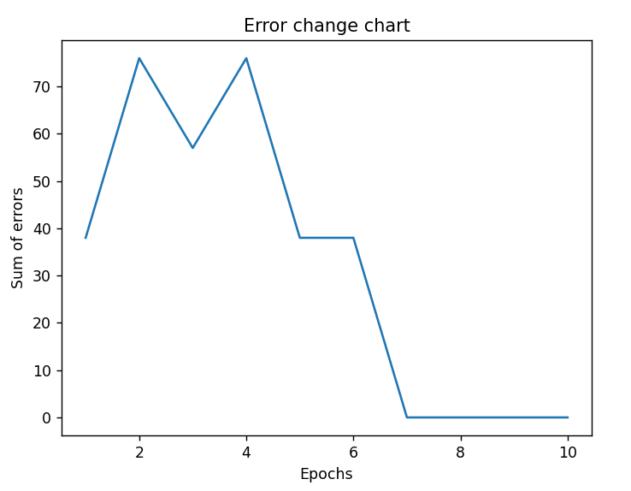

**Вывод:** в ходе лабораторной работы я научился реализовывать однослойную нейронную сеть для решения задачи классификации с использованием пороговой функции активации.